1. AÑADIR ÁRBOL:

-Elemento: al añadir una opción diferente se reinicia el menú y aparece el siguiente mensaje en una ventana emergente:

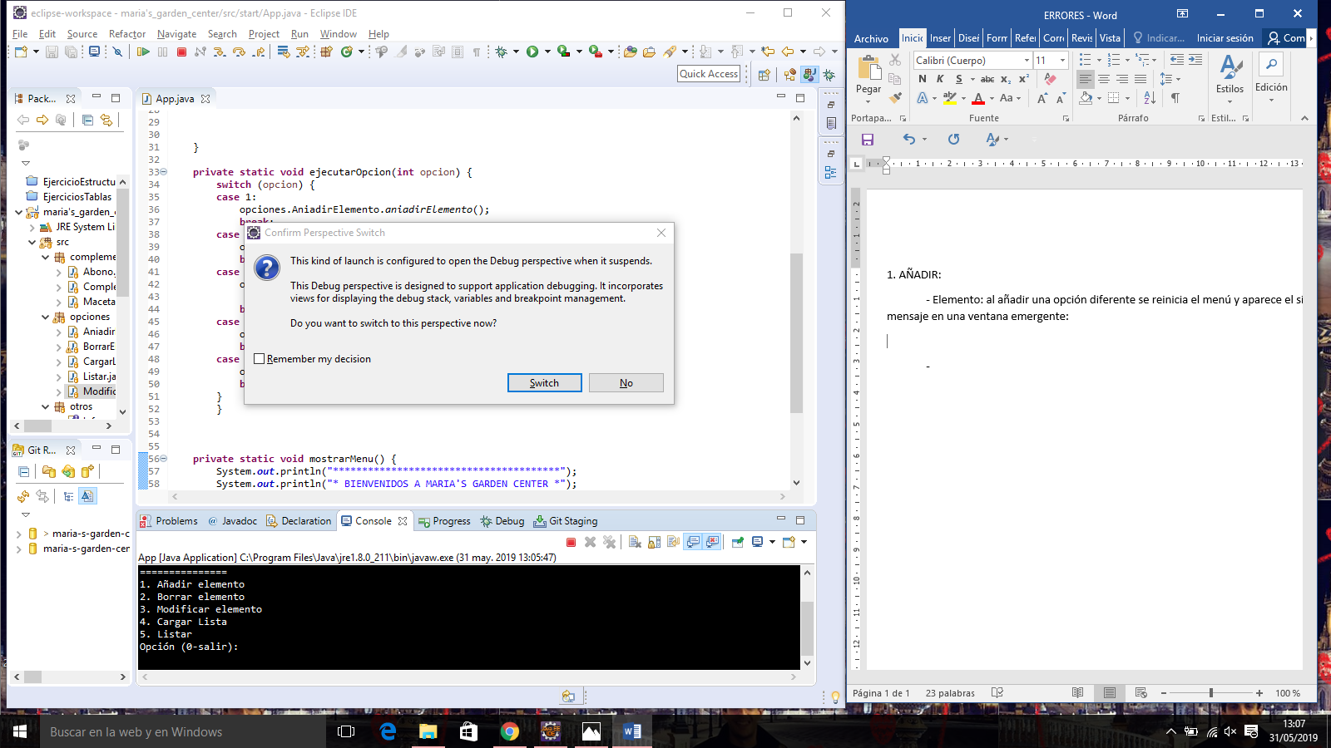

-Tipo de hoja: se puede continuar al añadir una opción diferente a las disponibles.

-Altura: permite meter caracteres, pero no sigue ofreciendo opciones.

-Diámetro de la base: al añadir caracteres no permite continuar.

-Época de siembra: al añadir una opción diferente a la dada no da problema y añade perfectamente el elemento, pero al listarlo aparece el valor “null”.

LOS ELEMENTOS QUE APARECEN AQUÍ QUE SE REPITEN EN EL RESTO DE CLASES TAMBIÉN FALLAN.

2. AÑADIR ARBUSTO:

- Riego: al introducir cadena no continúa.

-Época de siembra: al añadir una opción diferente a la dada no da problema y añade perfectamente el elemento, pero al listarlo aparece el valor “null”.

3.AÑADIR ABONO:

Se repiten

4.AÑADIR MACETA:

-Capacidad: no deja continuar si se añade una cadena de caracteres

-Peso máximo: si pones caracteres sale el error.